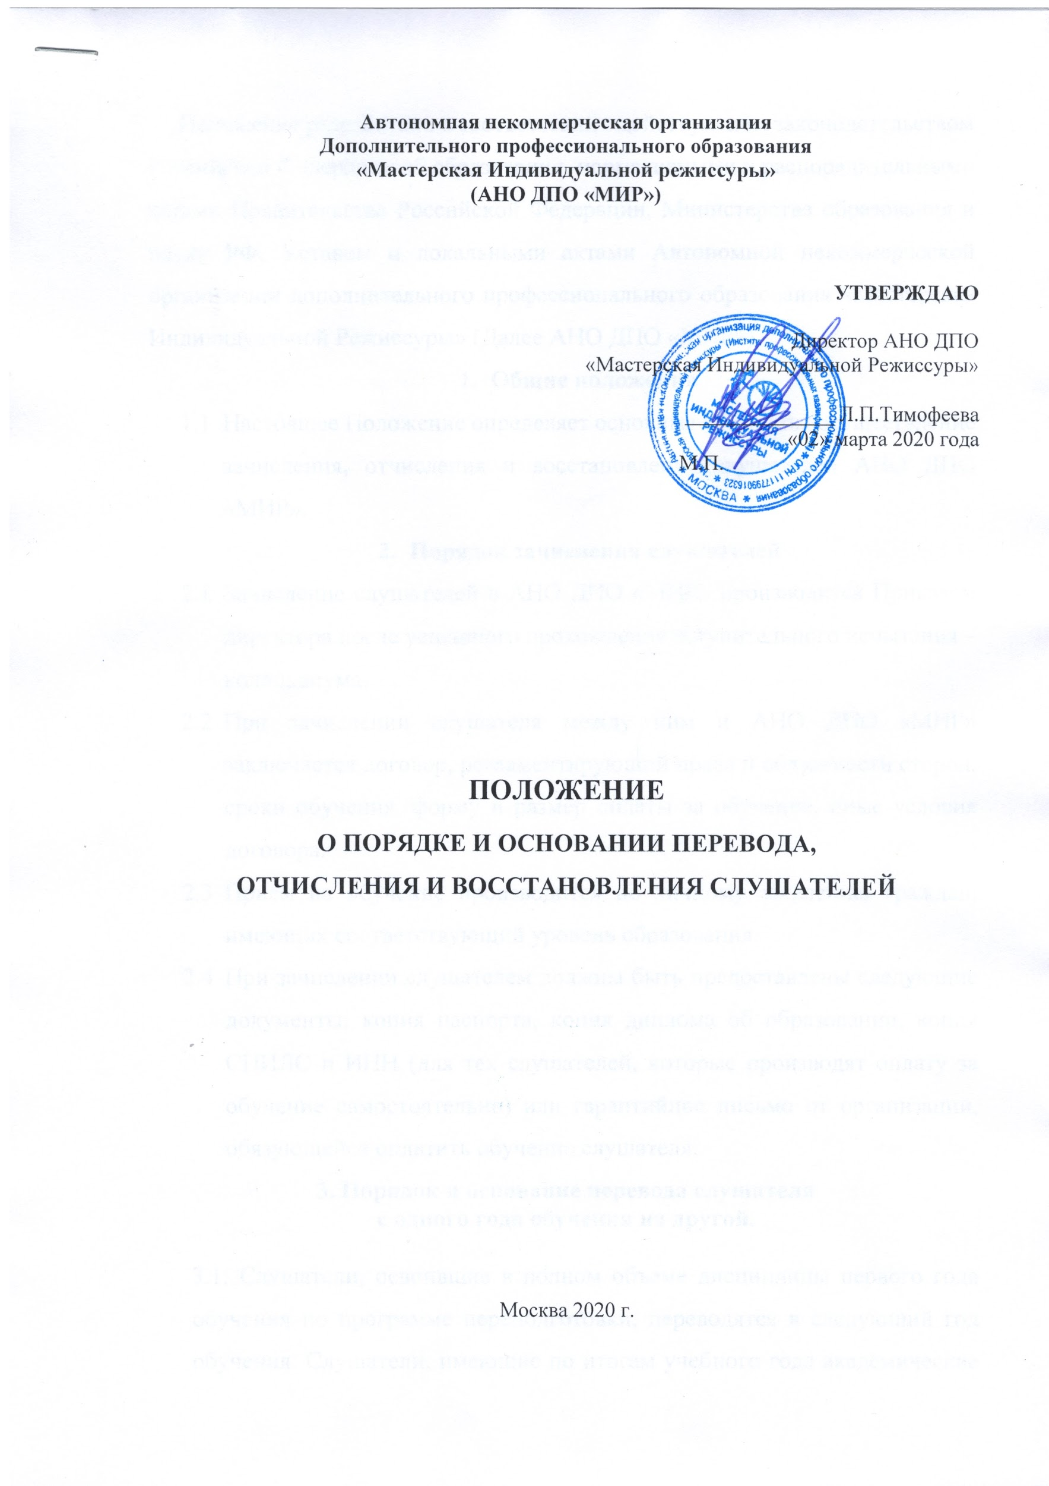

Положение разработано в соответствии с действующим законодательством Российской Федерации об образовании, нормативными и распорядительными актами Правительства Российской Федерации, Министерства образования и науки РФ, Уставом и локальными актами Автономной некоммерческой организации дополнительного профессионального образования «Мастерская Индивидуальной Режиссуры» (Далее АНО ДПО «МИР»).
- Общие положения
  - Настоящее Положение определяет основные принципы осуществление зачисления, отчисления и восстановление слушателей АНО ДПО «МИР».
- Порядок зачисления слушателей
  - Зачисление слушателей в АНО ДПО «МИР» производится Приказом директора после успешного прохождения вступительного испытания – коллоквиума.
  - При зачислении слушателя между ним и АНО ДПО «МИР» заключается договор, регламентирующий права и обязанности сторон, сроки обучения, форму и размер оплаты за обучение, иные условия договора.
  - Прием на обучение производится по личному заявлению граждан, имеющих соответствующий уровень образования.
  - При зачислении слушателем должны быть предоставлены следующие документы: копия паспорта, копия диплома об образовании, копия СНИЛС и ИНН (для тех слушателей, которые производят оплату за обучение самостоятельно) или гарантийное письмо от организации, обязующейся оплатить обучение слушателя.
3. Порядок и основание перевода слушателя
с одного года обучения на другой.

3.1. Слушатели, освоившие в полном объеме дисциплины первого года обучения по программе переподготовки, переводятся в следующий год обучения. Слушатели, имеющие по итогам учебного года академические задолженности по одному и более предметам, переводятся на следующий год обучения условно. Слушатели обязаны ликвидировать академическую задолженность в течение первого семестра следующего учебного года. Для ликвидации задолженностей слушателям необходимо создать все условия и обеспечить контроль за своевременностью их ликвидации.

4. Порядок и основания отчисления слушателей из АНО ДПО «МИР».
4.1. По решению руководства АНО ДПО «МИР» за совершенные неоднократно грубые нарушения Устава допускается исключение слушателя.
Решение ППС кафедры общепрофессиональных и специальных дисциплин об исключении слушателя оформляется приказом директора.
4.2. Основанием к выбытию слушателя из АНО ДПО «МИР» может служить смена места жительства, переход в другое образовательное учреждение.
4.3. Отчисление слушателя из АНО ДПО «МИР» производится:
- по окончании срока обучения;
- за совершенные неоднократно грубые нарушения Правил внутреннего распорядка Учреждения;
- по решению суда о лишении свободы.
При отчислении слушателя оплата, внесенная им за обучение, возврату не подлежит.

5. Порядок восстановления слушателей.
5.1 Восстановление лиц, отчисленных из АНО ДПО «МИР» в число ее слушателей производится Приказом директора в течение 5 лет после отчисления.
5.2 Восстановление лиц, ранее отчисленных из АНО ДПО «МИР», производится на основании личного заявления о восстановлении.
5.3 Восстановление лиц, отчисленных из АНО ДПО «МИР» по причине просрочки оплаты за обучение возможно сразу после внесения платы за соответствующий семестр.

